|  |  |  |
| --- | --- | --- |
| Descripción: Descripción: http://www.ibeaser.com/images/logos/ESCUDO_SED_vectorizado_2.jpg | COLEGIO INSTITUTO TÉCNICO INTERNACIONAL | Descripción: Descripción: ESCUDO CITI CHICK |
| P.E.I. EDUCACIÓN EN TECNOLOGÍA Y SU INFLUENCIA EN LA CALIDAD DE VIDA |
| **ÁREA DE EDUCACIÓN FÍSICA– SEGUNDO PERIODO- GRADO TERCERO -DOCENTES: YANCY YOSCUA, ADRIANA LOZANO, CLAUDIA GÓNGORA Y MARÍA EUGENIA HERNÁNDEZ J. M** |

**GUÍA # 1. SEGUNDO PERÍODO** (**Disponible en la página a partir del 26 de mayo)**

**Tema:** Actividad Física

**Propósito**: Fomentar hábitos saludables en los estudiantes a partir de la actividad física familiar a través de la estrategia “Aprende en casa”

**Fecha de entrega:** Del 27 de mayo al 4 de junio

**Correos**: CURSO 301: cienciasntercero57@gmail.com

CURSO 302: terceroespanol416 @gmail.com

CURSO 303: claufiagongora@gmail.com

CURSO 304: [mariae039@hotmail.com](mailto:mariae039@hotmail.com)



Recomendaciones claves para pasar una cuarentena saludable en familia:

1. **Fija horarios para cada tiempo de comida**. Establecer horarios para desayuno, comida, cena y colaciones te ayudará a crear rutinas alimentarias para ti y tu familia. Además, así controlas el comer entre comidas. Procura compartir al menos dos comidas con tu familia.
2. **Más frutas y verduras**. Asegúrate de incluir cinco frutas y verduras al día, de preferencia de diferentes colores, pues tienen diferentes beneficios para la salud. Las frutas y verduras aportan vitaminas, minerales y antioxidantes que ayudan a fortalecer el sistema inmunológico. Te recomendamos buscar opciones de temporada, ya que son más accesibles y económicas.
3. **Menos comida chatarra**. Limita al máximo la compra de todo tipo de galletas, pastelitos, dulces, papas fritas, refrescos y jugos o bebidas azucaradas. Estos productos incentivan la hiperactividad de niñas y niños, debilitan el sistema inmunológico y se relacionan con el aumento de peso.
4. **Más agua**. El agua ayuda a eliminar las toxinas y a hidratar los órganos para mantenerlos sanos. Asegúrate que todos los integrantes de tu familia beban al menos seis vasos de agua simple a lo largo del día. Para lograrlo, integra un vaso de agua en cada comida, incluyendo las colaciones. Evita el consumo de bebidas azucaradas, ya que dañan la salud y debilitan el sistema inmunológico.
5. **Involucrar la familia en la preparación de los alimentos**. Cocinar puede ser una oportunidad para convivir y ayuda a inculcar hábitos saludables. Es una forma de involucrar a los niños en las tareas del hogar y fomentar responsabilidad. Asigna a tus hijos las tareas de acuerdo con su edad.
6. **Menos pantallas**. El uso de pantallas se asocia con inactividad y un consumo excesivo de comida. Se recomienda no consumir alimentos y bebidas cuando estés frente a ellas, pues se asocia a una regulación negativa de la sensación de saciedad y puede relacionarse con aumento de peso.
7. **Más actividad física**. El juego también es parte de la actividad física, el principal motor para mantener al cuerpo sano. Reserva una hora al día para realizar juegos activos en familia, como bailar, organizar retos de ejercicio diario o brincar la cuerda.
8. **Cuida las horas de sueño**. Dormir es favorable para nuestra salud. Por tanto, se deben tener horarios regulares para acostarse y levantarse. Las niñas y niños necesitan entre 10 – 14 horas de sueño para mejorar el carácter, la memoria, la creatividad y regular positivamente el sistema inmune.

Tomado de : <https://elpoderdelconsumidor.org/2020/04/habitos-saludables-para-ninas-y-ninos-y-adultos-tambien/>

Estimados padres y estudiantes: Luego de leer las anteriores recomendaciones, los invitamos a realizar las siguientes actividades físicas (Los estudiantes deberán usar la sudadera del colegio)

1. Realizar el siguiente calentamiento

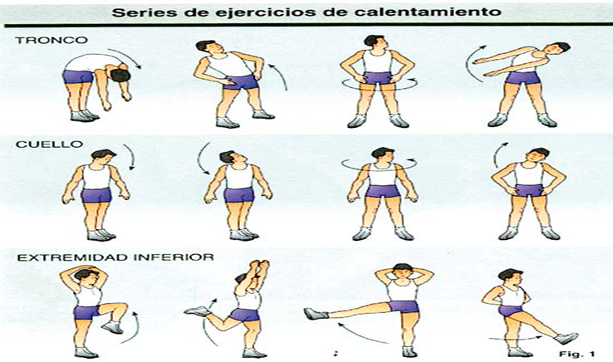

1. Ingresar a la siguiente dirección, donde encontrarán una corta cartilla que deberán leer y tener en cuenta para realizar la actividad física. Encontraran los siguientes ejercicios (caminar, burpee, bíceps, estrella, tríceps, flexiones, hombros, baile, sentadillas, saltar y piernas) Pueden realizar series de 15 0 20 repeticiones.

Cartilla :Actividad física en familia, un mundo de beneficios <https://www.redacademica.edu.co/catalogo/actividad-f-sica-en-familia-un-mundo-de-beneficios>

1. Para finalizar realicen unos ejercicios de relajamiento y respiración para recuperar el cuerpo.
2. Para contribuir con este hábito saludable en casa, les sugerimos que los niños(as) puedan ver y realizar los ejercicios que durante media hora se realizan en el programa de televisión “Entrenando juntos”, lo emite Señal Colombia todos los días a las 8:00 a.m. En televisión y

en el celular o computador se puede ingresar a <https://www.senalcolombia.tv/senal-en-vivo/>

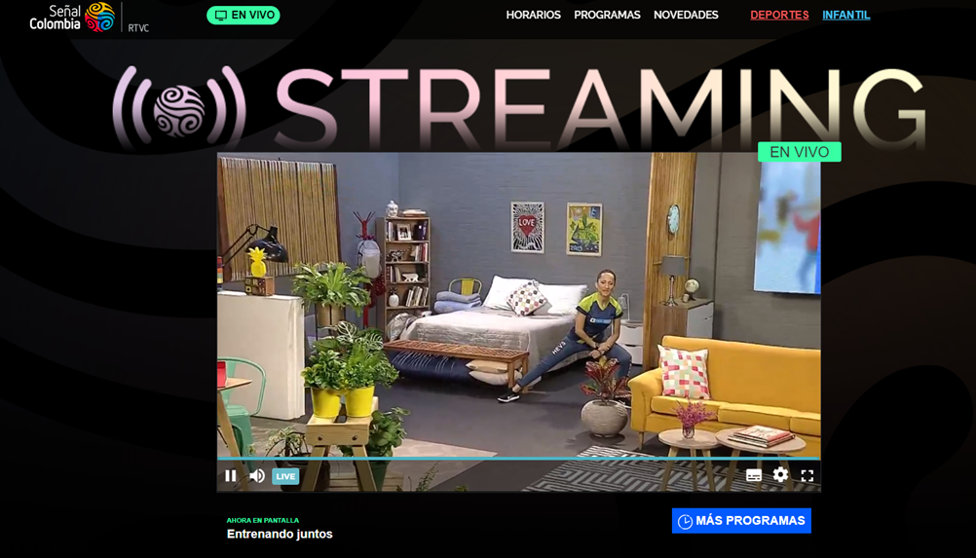

Foto en vivo de Señal Colombia. Con el programa “Entrenando juntos”

¿Qué deben enviar al correo del curso al que pertenece su hijo(a)?

1. 2 fotos con alguno de los ejercicios de calentamiento (De acuerdo con el gráfico de la página anterior)
2. 3 fotos con los ejercicios que ustedes prefieran de la cartilla (Actividad física en familia, un mundo de beneficios)
3. 1 foto en estado de relajamiento
4. 1 video de 5 minutos: (Tienen 2 opciones, pueden seleccionar la que prefieran)

* Una rutina de ejercicio libre.

* o si lo prefieren pueden grabar a su hijo(a) realizando los ejercicios del programa de televisión “Entrenando juntos” de Señal Colombia, donde se vea el programa y su hijo(a) haciendo la rutina de ejercicio.

En resumen: Deberán enviar las 6 foticos y el video. En un único correo por favor.

NOTA: El estudiante debe aparecer en las fotos y el video con la sudadera del colegio. Les agradecemos de ante mano su gran colaboración, con miras de poder evaluar también esta área académica, en este periodo. Muchas gracias.

Cordialmente

**Docentes directoras de grupo de grado tercero, jornada mañana.**